德宏职业学院幼儿游戏与指导A卷答案

得分
- 单选题（每题1分，共15分）
1-6题
BCCCAD
7-15题
CBBACA ACA

- 判断题（每题1分，共15分，正确打√，错误打×）
1-6：√√√√√×
7-15：××××√√ ×××

三、简答题（每题6分，共 30分）
得分

1.简述游戏观察的流程。 P196
确定观察目的
选择观察对象
明确观察内容（场地、材料、主题、行为）
选取记录方式（文字、表格、图式、多媒体记录）
实施观察

2.请设计一个智力游戏并分析其结构。P132
言之有理即可，
如：听听谁在叫
游戏任务：分辨几种动物的叫声
游戏玩法：请一个儿童站在前面带上一个头饰，其余幼儿按照动物头饰发出叫声，由带头饰的儿童猜猜
游戏规则：戴头饰的儿童不能看头饰，其余儿童只能发出动物叫声不能说动物名字
游戏结果：猜对获胜，回到坐位

3.设计一个一日生活过渡环节的小游戏（适合在过渡环节的等待时间内进行，写出游戏名称和玩法）。

简单、有趣、易学的手部动作游、语言游戏、手指游戏、歌谣律动游戏等等都可以。

4.简述积木游戏对儿童发展的价值。P95、107
有助于幼儿认知发展（空间、数学、思维）
有助于幼儿动手操作能力发展
有助于幼儿审美能力发展
有助于幼儿良好意志品质发展
有助于幼儿社会性发展
有助于幼儿想象力创造力发展

- 简述亲子游戏的概念和特点。P176-177
概念：家长和孩子之间通过玩游戏来促进亲自关系发展的一种互动形式。
特点互动性
寓教于乐
简单有趣
适应范围广

四、材料分析题（共12分）
在某次艺术领城绘画教学活动中，教师发现小班幼儿在画春天的时候，缺少积极性。于是教师便创设一定的情境，将游戏“到春姑娘家做客”与之巧妙地结合起来，并带领幼儿在游戏中参观了“春姑娘的家”，知道“春姑娘的家”有漂亮的鲜花、嫩草、绿树、蝴蝶宝宝等。由于有了教师建构的游戏情境，加上幼儿之前的生活经验，因此游戏丰富了幼儿对春天的实物印象。因此在接下来的绘画活动中，幼儿自然而然地画出了生动活泼的图画，教学目标“ 画春天”在游戏中得到很好的实现。
要求：请你运用所学并结合自身对上述材料进行分析。
答题时候重点关注是否写了和课程相关的理论，对材料分析是否透彻以及是否联系了自身做出相应阐述。要求包含问题识别、原因分析、策略分析、效果分析等等。

五、游戏设计题（共12分）
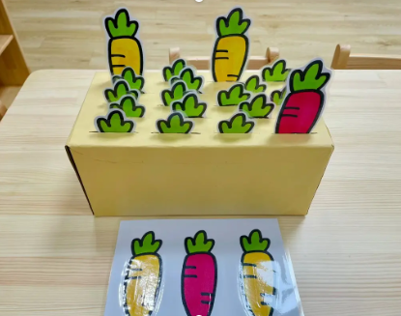
请你写出这个教具3种以上的玩法？
听口令拔萝卜，颜色配对，按照题卡拔萝卜、萝卜连连看

六、活动设计（共16分）
请根据所学，针对大班幼儿年龄特点设计一个体育游戏活动。（内容包括：活动名称、设计意图、活动目标、活动准备、活动过程；.教案格式书写正确、卷面整洁干净、字迹清晰。）

评分要点：涵盖题目要求所有内容
设计符合儿童发展、有创新性。

